|  |  |
| --- | --- |
| **CONTENIDO:**   * SITUACIONES PROBLEMÁTICAS * MULTIPLICACIÓN | **OBJETIVOS:**   * PROPICIAR LA RESOLUCIÓN DE PROBLEMAS DE MULTIPLICACIÓN EN QUE LOS DATOS SE PRESENTEN EN IMÁGENES, ENUNCIADOS O CUADROS DE DOBLE ENTRADA. |

**RESOLVÉ LAS SIGUIENTES SITUACIONES PROBLEMÁTICAS**

**RECORDÁ QUE PODÉS DIBUJAR O HACER LA CUENTA Y NO OLVIDES ESCRIBIR TU RESPUESTA**

1. LOS CAMPESINOS PODÍAN UTILIZAR UNA PIEDRA CALIZA PARA TALLAR LA FIGURA DE HASTA 2 FARAONES. SI TIENEN 6 PIEDRAS CALIZAS ¿CUÁNTOS FARAONES PODRÍAN TALLAR?

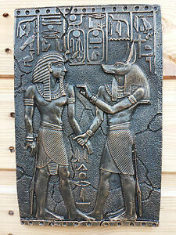

1. HABÍA LLEGADO LA TEMPORADA DE PESCA EN EL NILO. EN UNA EMBARCACIÓN PODÍAN VIAJAR HASTA 2 PESCADORES. SI HAY 8 EMBARCACIONES LISTAS PARA SALIR ¿CUÁNTOS PESCADORES VIAJARÁN EN TOTAL?

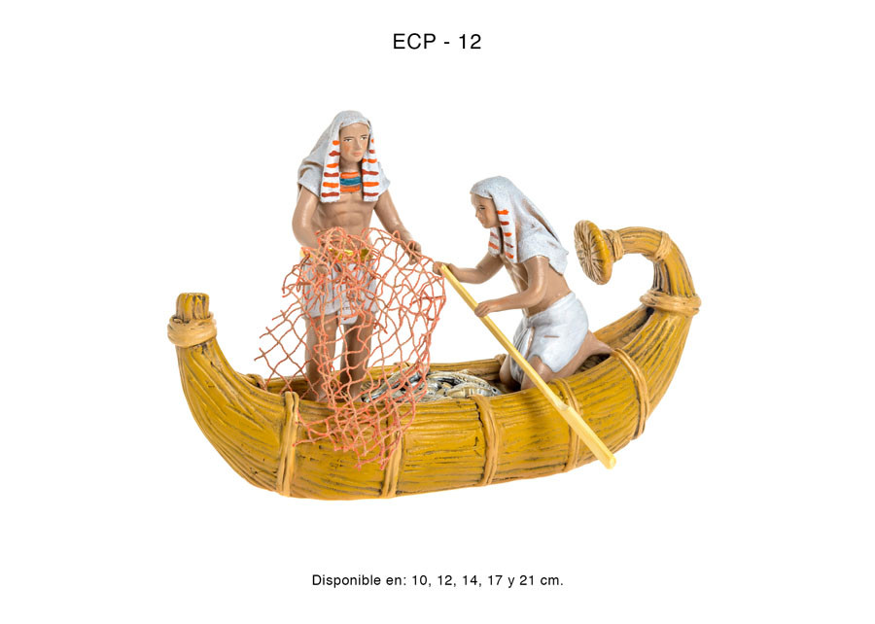

**COMPLETÁ LA SIGUIENTE TABLA**

|  |  |  |  |  |  |  |  |  |  |
| --- | --- | --- | --- | --- | --- | --- | --- | --- | --- |
| C  A  M  E  LL  O  S  PATAS | Ilustración De Dibujos Animados Lindo Del Camello Ilustraciones  Vectoriales, Clip Art Vectorizado Libre De Derechos. Image 48779748. | Ilustración De Dibujos Animados Lindo Del Camello Ilustraciones  Vectoriales, Clip Art Vectorizado Libre De Derechos. Image 48779748.Ilustración De Dibujos Animados Lindo Del Camello Ilustraciones  Vectoriales, Clip Art Vectorizado Libre De Derechos. Image 48779748. | Ilustración De Dibujos Animados Lindo Del Camello Ilustraciones  Vectoriales, Clip Art Vectorizado Libre De Derechos. Image 48779748.Ilustración De Dibujos Animados Lindo Del Camello Ilustraciones  Vectoriales, Clip Art Vectorizado Libre De Derechos. Image 48779748.  Ilustración De Dibujos Animados Lindo Del Camello Ilustraciones  Vectoriales, Clip Art Vectorizado Libre De Derechos. Image 48779748. | Ilustración De Dibujos Animados Lindo Del Camello Ilustraciones  Vectoriales, Clip Art Vectorizado Libre De Derechos. Image 48779748.Ilustración De Dibujos Animados Lindo Del Camello Ilustraciones  Vectoriales, Clip Art Vectorizado Libre De Derechos. Image 48779748.Ilustración De Dibujos Animados Lindo Del Camello Ilustraciones  Vectoriales, Clip Art Vectorizado Libre De Derechos. Image 48779748.Ilustración De Dibujos Animados Lindo Del Camello Ilustraciones  Vectoriales, Clip Art Vectorizado Libre De Derechos. Image 48779748. | Ilustración De Dibujos Animados Lindo Del Camello Ilustraciones  Vectoriales, Clip Art Vectorizado Libre De Derechos. Image 48779748.Ilustración De Dibujos Animados Lindo Del Camello Ilustraciones  Vectoriales, Clip Art Vectorizado Libre De Derechos. Image 48779748.  Ilustración De Dibujos Animados Lindo Del Camello Ilustraciones  Vectoriales, Clip Art Vectorizado Libre De Derechos. Image 48779748.Ilustración De Dibujos Animados Lindo Del Camello Ilustraciones  Vectoriales, Clip Art Vectorizado Libre De Derechos. Image 48779748.Ilustración De Dibujos Animados Lindo Del Camello Ilustraciones  Vectoriales, Clip Art Vectorizado Libre De Derechos. Image 48779748. | Ilustración De Dibujos Animados Lindo Del Camello Ilustraciones  Vectoriales, Clip Art Vectorizado Libre De Derechos. Image 48779748.  Ilustración De Dibujos Animados Lindo Del Camello Ilustraciones  Vectoriales, Clip Art Vectorizado Libre De Derechos. Image 48779748.  Ilustración De Dibujos Animados Lindo Del Camello Ilustraciones  Vectoriales, Clip Art Vectorizado Libre De Derechos. Image 48779748.  Ilustración De Dibujos Animados Lindo Del Camello Ilustraciones  Vectoriales, Clip Art Vectorizado Libre De Derechos. Image 48779748.  Ilustración De Dibujos Animados Lindo Del Camello Ilustraciones  Vectoriales, Clip Art Vectorizado Libre De Derechos. Image 48779748.  Ilustración De Dibujos Animados Lindo Del Camello Ilustraciones  Vectoriales, Clip Art Vectorizado Libre De Derechos. Image 48779748. | Ilustración De Dibujos Animados Lindo Del Camello Ilustraciones  Vectoriales, Clip Art Vectorizado Libre De Derechos. Image 48779748.  Ilustración De Dibujos Animados Lindo Del Camello Ilustraciones  Vectoriales, Clip Art Vectorizado Libre De Derechos. Image 48779748.  Ilustración De Dibujos Animados Lindo Del Camello Ilustraciones  Vectoriales, Clip Art Vectorizado Libre De Derechos. Image 48779748.  Ilustración De Dibujos Animados Lindo Del Camello Ilustraciones  Vectoriales, Clip Art Vectorizado Libre De Derechos. Image 48779748.  Ilustración De Dibujos Animados Lindo Del Camello Ilustraciones  Vectoriales, Clip Art Vectorizado Libre De Derechos. Image 48779748.  Ilustración De Dibujos Animados Lindo Del Camello Ilustraciones  Vectoriales, Clip Art Vectorizado Libre De Derechos. Image 48779748.  Ilustración De Dibujos Animados Lindo Del Camello Ilustraciones  Vectoriales, Clip Art Vectorizado Libre De Derechos. Image 48779748. | Ilustración De Dibujos Animados Lindo Del Camello Ilustraciones  Vectoriales, Clip Art Vectorizado Libre De Derechos. Image 48779748.Ilustración De Dibujos Animados Lindo Del Camello Ilustraciones  Vectoriales, Clip Art Vectorizado Libre De Derechos. Image 48779748.  Ilustración De Dibujos Animados Lindo Del Camello Ilustraciones  Vectoriales, Clip Art Vectorizado Libre De Derechos. Image 48779748.Ilustración De Dibujos Animados Lindo Del Camello Ilustraciones  Vectoriales, Clip Art Vectorizado Libre De Derechos. Image 48779748.  Ilustración De Dibujos Animados Lindo Del Camello Ilustraciones  Vectoriales, Clip Art Vectorizado Libre De Derechos. Image 48779748.Ilustración De Dibujos Animados Lindo Del Camello Ilustraciones  Vectoriales, Clip Art Vectorizado Libre De Derechos. Image 48779748.  Ilustración De Dibujos Animados Lindo Del Camello Ilustraciones  Vectoriales, Clip Art Vectorizado Libre De Derechos. Image 48779748.Ilustración De Dibujos Animados Lindo Del Camello Ilustraciones  Vectoriales, Clip Art Vectorizado Libre De Derechos. Image 48779748. | Ilustración De Dibujos Animados Lindo Del Camello Ilustraciones  Vectoriales, Clip Art Vectorizado Libre De Derechos. Image 48779748.Ilustración De Dibujos Animados Lindo Del Camello Ilustraciones  Vectoriales, Clip Art Vectorizado Libre De Derechos. Image 48779748.  Ilustración De Dibujos Animados Lindo Del Camello Ilustraciones  Vectoriales, Clip Art Vectorizado Libre De Derechos. Image 48779748.Ilustración De Dibujos Animados Lindo Del Camello Ilustraciones  Vectoriales, Clip Art Vectorizado Libre De Derechos. Image 48779748.  Ilustración De Dibujos Animados Lindo Del Camello Ilustraciones  Vectoriales, Clip Art Vectorizado Libre De Derechos. Image 48779748.Ilustración De Dibujos Animados Lindo Del Camello Ilustraciones  Vectoriales, Clip Art Vectorizado Libre De Derechos. Image 48779748.  Ilustración De Dibujos Animados Lindo Del Camello Ilustraciones  Vectoriales, Clip Art Vectorizado Libre De Derechos. Image 48779748.Ilustración De Dibujos Animados Lindo Del Camello Ilustraciones  Vectoriales, Clip Art Vectorizado Libre De Derechos. Image 48779748.  Ilustración De Dibujos Animados Lindo Del Camello Ilustraciones  Vectoriales, Clip Art Vectorizado Libre De Derechos. Image 48779748. |
|  | **4**  **PATAS** |  |  |  |  |  |  |  |  |

**¡HAGAMOS UN POCO DE MEMORIA!**

**UNÍ CON FLECHAS**

**2+2+2+2+2+2+2+2+2 3 VECES 7**

**4+4+4+4 7 VECES 3**

**6+6 9 VECES 2**

**5+5+5+5+5 +5 4 VECES 4**

**7+7+7 2 VECES 6**

**3+3+3+3+3+3+3 6 VECES 5**

**TE FELICITO TRABAJASTE MUY BIEN!!!**

**PLATAFORMA: ENVIÁ LOS RESULTADOS DE LAS MULTIPLICACIONES**